从链上数据看Crypto x AI潜力

作者：J.Hackworth ，Variant数据研究员；翻译：本站xiaozou

随着Crypto x AI领域迎来越来越多的项目，我们开始看到加密技术与人工智能技术是如何在链上协同工作的。

## 本文，我们就来探索Crypto x AI的潜力如何体现在链上数据中。

大部分链上交易将由AI智能体来完成。这一趋势在Autoolas的预测市场智能体中表现很明显。自今年年初以来，智能体交易量增长了两倍，过去一个月里，周交易量超过38k，并且，大约63%的交易为Gnosis Safe交易。

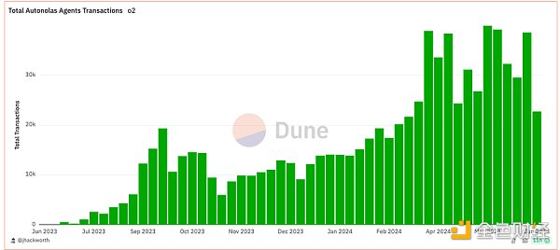

Autonolas智能体表明，即使大约只有453个智能体在链上运行，它们的活动也比来自Gnosis Safe的人类活动能够产生更多的交易。智能体可实现一个更高效的任务协作未来，它们的产出可能超过链上的人类活动。

### Crypto正在激励协调AI发展

DeAI项目正在利用加密能力来引导新市场，吸引人才和研究资金。例如，Morpheus拥有大约6千个地址，存款金额9.3万stETH，以提高流动性并激励人工智能的发展。

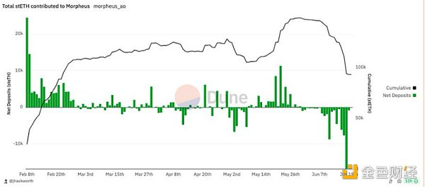

代币激励措施被用于资助新的应用程序/项目，通过竞争创建卓越的模型，并通过RLHF提高模型质量。除了人才和技能，他们还吸引了高价值资产，如计算资源和数据。

人工智能的价值取决于其训练数据。Crypto可以通过代币激励来增强数据收集。例如，Hivemapper使用其超6.3万用户网络收集驾驶时的地图数据。自2024年初以来，出于数据需求，Hivemapper已经burn掉了价值超17.4万美元的代币。

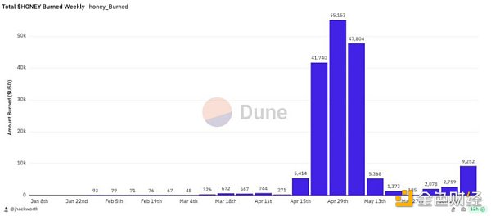

其他例子还有rDAO，它激励个人数据。Reddit以超过2亿美元的价格向AI公司授权用户数据——但用户可能并没有得到补偿——而rDAO则对提供数据的用户进行补偿。到目前为止，已有超过15.4万用户向rDAO提供他们的个人数据用于人工智能训练。

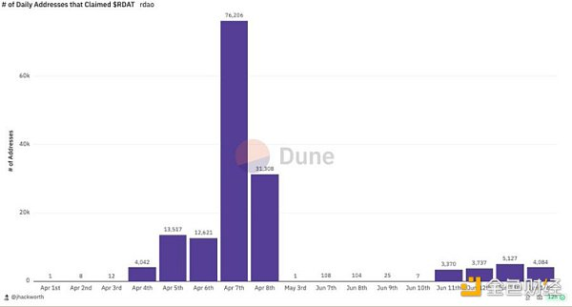

AI推理正在推动链上交易，尤其是：

* Ora的AI oracle通过opML进行了1700笔次交易

* Io.Net的BC8过去一个月里在Aptos上有超过3万次付费推理交易

随着AI使智能合约变得更加智能，推理相关交易将会增长。

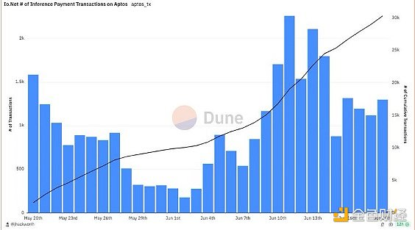

AI的链上活动越来越多，预示着这样一个未来：

* 智能体将主导链上交易

* 将出现激励AI发展的新方法

* 对新数据进行补偿

* 链上推理增长